**Ćwiczenie 1Ubuntu2024– pliki i katalogi**

Plik z zrzutami zapisz następująco:**ćwiczenie 1U twoje nazwisko**.

**Twój katalog domowy** to **/home/adminek**(oznaczamy go **~)**

**Pracuj tylko w terminalu.**

Uruchom terminal: **lewyCtrl+ lewy Alt+t** lub **ppm** (prawy przycisk myszy)na pulpicie i **Otwórz w terminalu**

Wydaj polecenie**tree.** Żeby zainstalować **tree**wykonaj polecenie, które podpowie ci system.

**sudoaptinstalltree**

1. Sprawdź nazwę bieżącego katalogu polecenie **pwd** (printworkingdirectory)(**zrzut**)  
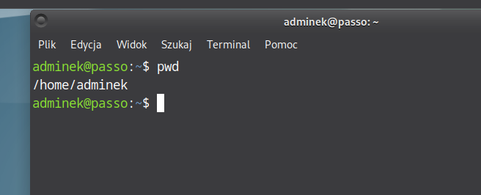

2. Wyświetl**szczegółową** zawartość swojego katalogu **/home/adminek** wraz z podkatalogamipolecenie **ls –l**.  
(**ls** od listing, wyświetla zawartość katalogu)(**zrzut**)  
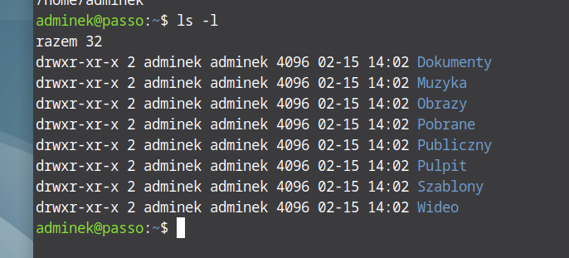

3. W swoim katalogu domowym **/home/adminek,** poleceniem**mkdir pliki**utwórz katalog **pliki,**a w nim dwa podkatalogi:**zadania** i**zadania1.** (**zrzut**)  
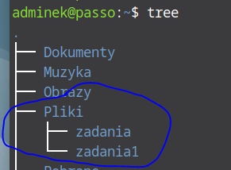

4. Przejdź do swojego katalogu domowego, czyli nadrzędnego dla katalogu **pliki** poleceniem **cd .. lub cd ~**  
i poleceniem**tree ~/pliki**(z dowolnego miejsca w strukturze) wyświetl utworzoną strukturę. (**zrzut**)  
Jeżeli nie uda się z **tree** użyj**ls –R ~/pliki**(**zrzut**)  


5. Przejdź do katalogu **pliki** poleceniem **cd pliki**. W katalogu **pliki** utwórz plik o nazwie **pliczek1** zawierający 3 nazwy dni tygodnia:   
**echo poniedziałek wtorek środa > pliczek1**

* 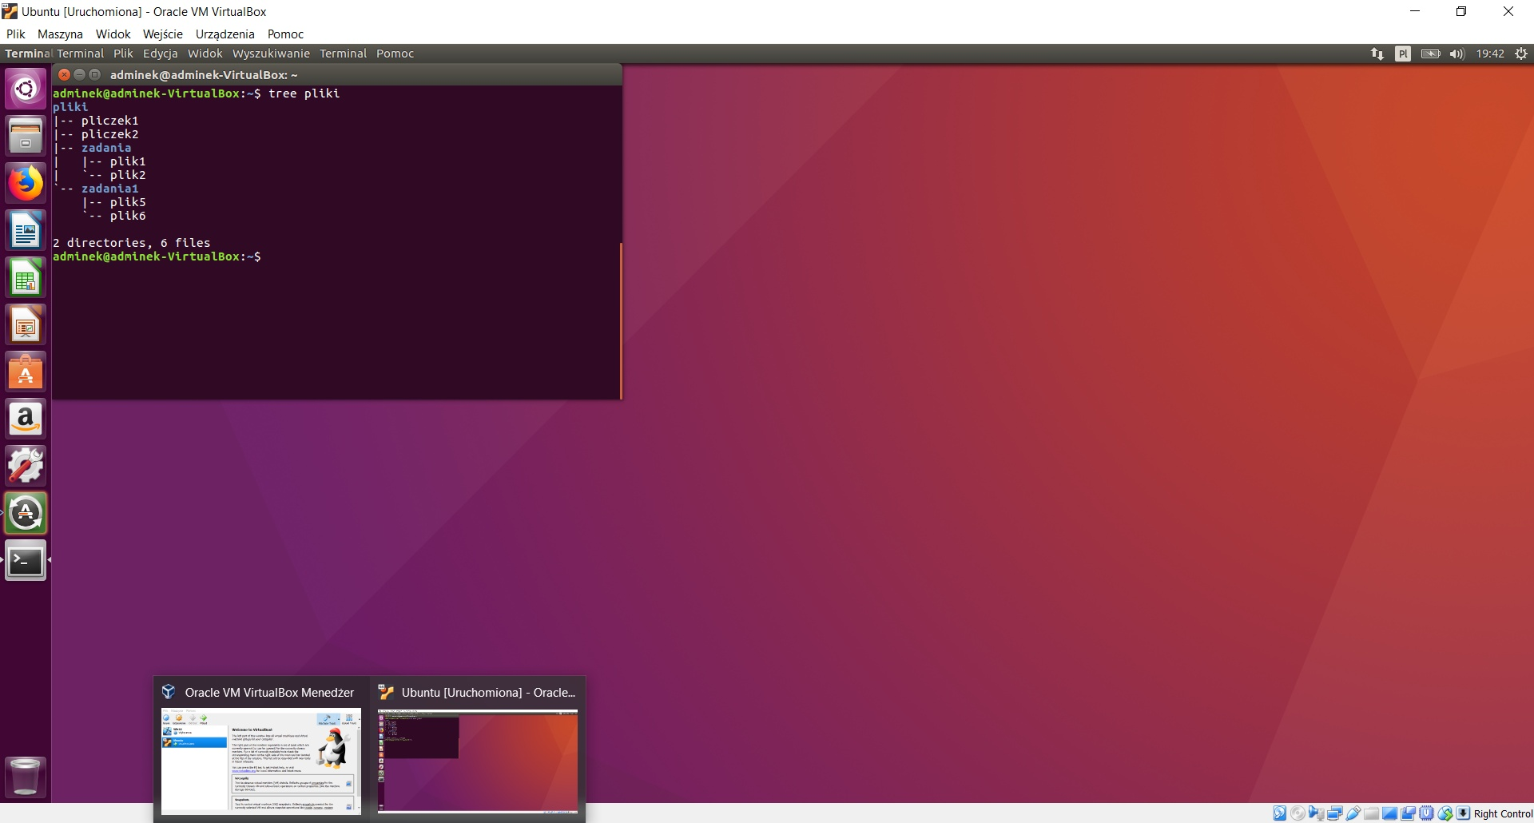Korzystając z polecenia **touch pliczek2** utwórz pusty plik o nazwie **pliczek2**.
* Poleceniem**nano pliczek2**uruchamiasz edytor**nano** i edycję pliku **pliczek2-** wpisznazwę ulubionego przedmiotu zawodowego.
* Edycję pliku w **nano** kończysz: **Ctrl+O** (zapisz), **Ctrl+X** (wyjdź).  
    
  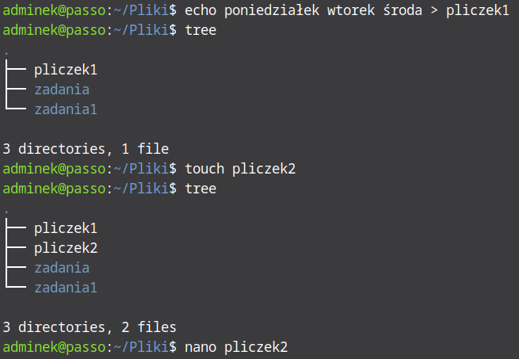

6. Przejdź do katalogu **zadania.** Dowolną metodą utwórz plik  
**plik1** zawierający imię, nazwisko i klasę   
Poleceniem **date> plik2** utworzysz **plik2** zawierający dzisiejszą datę.  
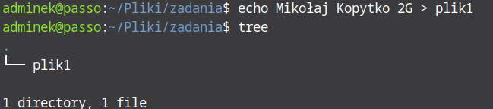

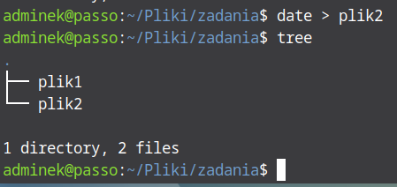

7. Poleceniem **cat plik1** wyświetl zawartość pliku **plik1.**Poleceniem**cat plik1 plik2** wyświetl zawartość obu plików i wykonaj (**zrzut**)  
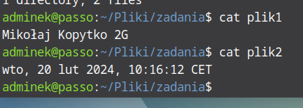

8. W katalogu **zadania1** utwórz plik o nazwie **plik5** zawierający 20 ponumerowanych linii tekstu,  
oraz plik o nazwie **plik6** zawierający alfabet (w każdej linii jedna literka).  
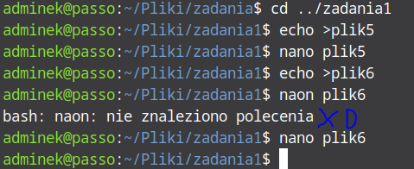

9. Poleceniem **cat plik5** wyświetl zawartość pliku **plik5**, powtórz polecenia dla pliku **plik6**.  
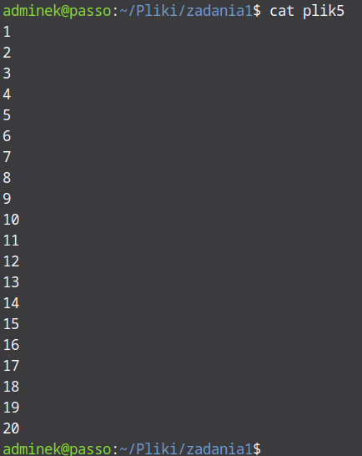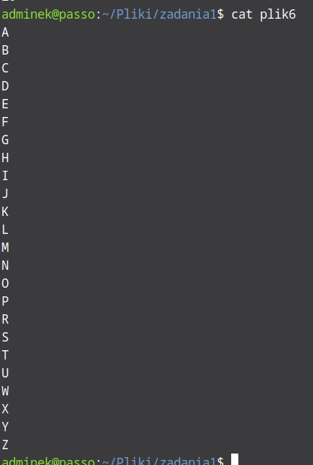

10. Poleceniem **tac plik5** wyświetl zawartość pliku **plik5**, powtórz polecenia dla pliku **plik6**.  
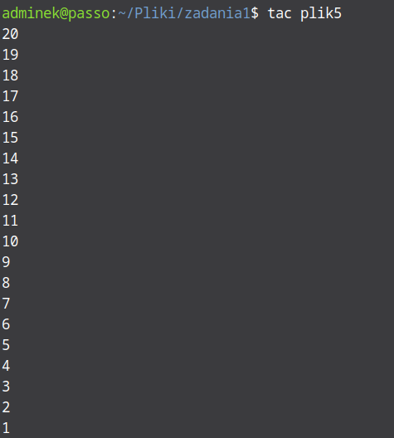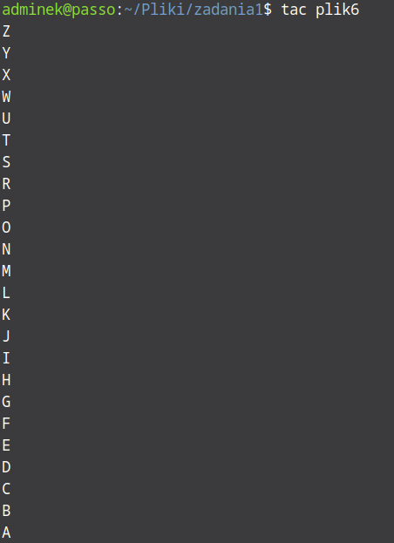

11. Poleceniem **head plik5**, następnie **head plik6** wyświetl 10 pierwszych linii plików.  
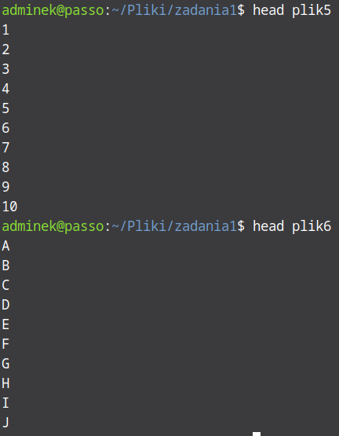

12. Poleceniem **head-14plik5**, następnie **head–6 plik6** wyświetl określoną liczbę linii plików.  
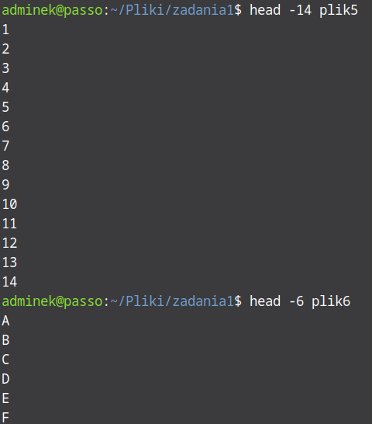

13. Poleceniem **tail plik5**, następnie **tail plik6** wyświetl 10 ostatnich linii plików.  
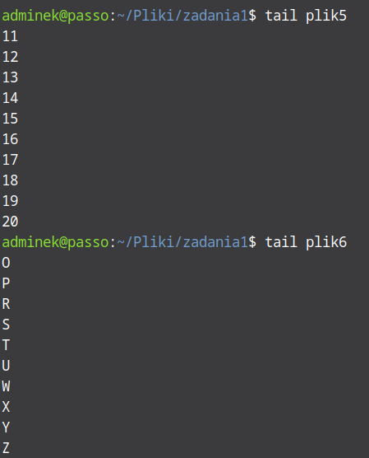

14. Poleceniem **tail-4 plik5**, następnie **tail–6 plik6** wyświetl określoną liczbę ostatnich linii plików.  
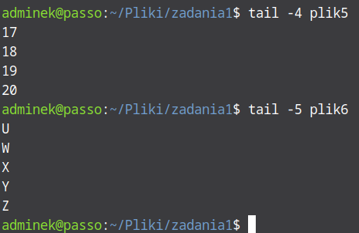

15. Polecenie **cd ~** przejedź do swojego katalogu domowego.

16. Poleceniem **pwd** wyświetl bieżący katalog, a poleceniem **whoami**nazwę użytkownika (**zrzut**)  
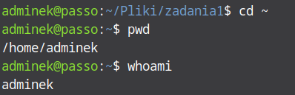

17. Wyświetl strukturę tak jak w p.4 (**zrzut**)  
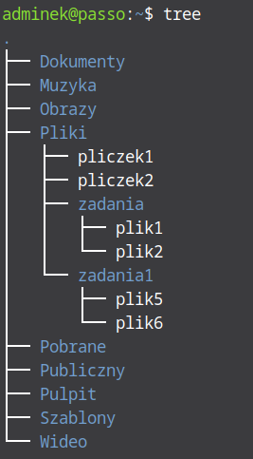

Z dowolnego miejsca sytemu możemy wyświetlać zawartość plików podając ścieżkę dostępu

18. Wyświetl 8 pierwszych linii pliku **/etc/passwd**, oraz 3 ostatnie linie tego pliku.(**zrzut**)  
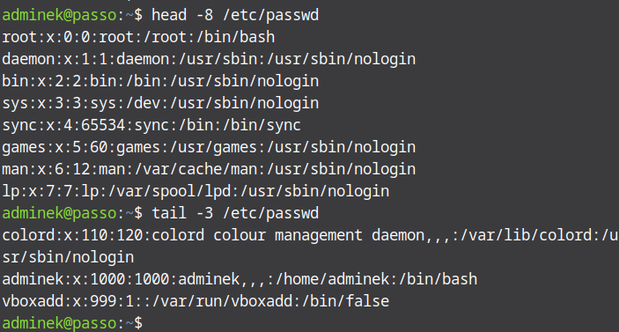

19. Wyświetl 10 pierwszych linii pliku **/etc/group**, oraz 4 ostatnie linie tego pliku.(**zrzut**)  
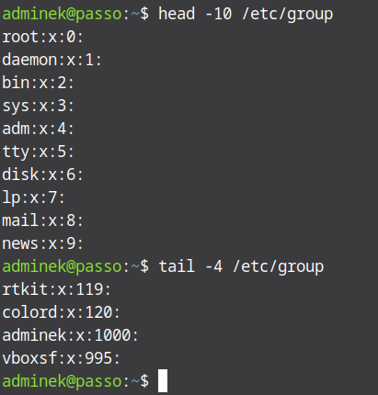

20. Wyświetl strukturę **tylko katalogów** w katalogu **home**, poleceniem **tree –d /home** i wykonaj (**zrzut**)  
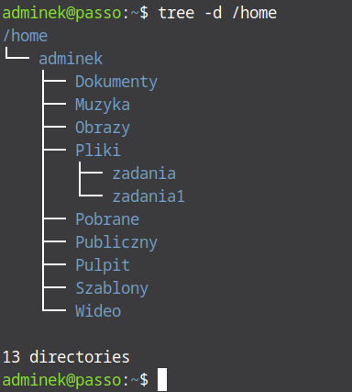

21. Wyświetl strukturę **katalogów** wraz z plikami w twoim katalogu domowym, poleceniem **tree~**następnie wykonaj (**zrzut**)  
